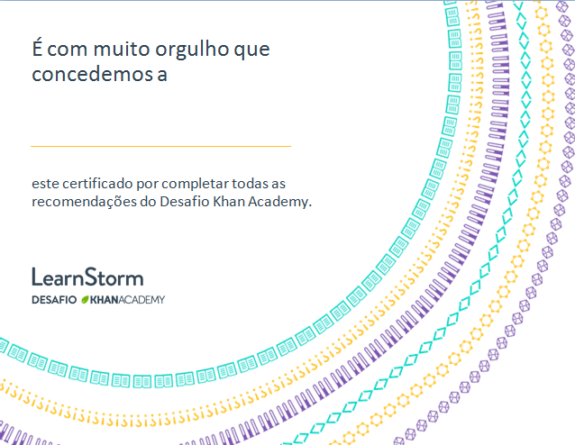
Turma 7º ano A certificado de: desafio completo = 23 alunos
- Aliffer Romero Souza
- Brendha Colman
- Caio Espifanio Pereira Santos
- Gabriel dos Santos Cardoso
- Guilherme Henrique Oliveira Leal
- Gustavo Eduardo de Oliveira Souza
- Gustavo Júnior Duarte Minhos
- Gustavo Santana de Oliveira Cabrera
- Jonatan Henrique de Jesus Rocha
- Juliana Vitória Rojas de Lima
- Juliano Cesar Vieira Ferreira
- Juliano Gonçalves de Souza
- Luiz Enrique Souza Santana
- Luiz Henrique de Carvalho Vieira
- Maria Luiza Medeiros de Souza
- Natieli Batista da Silva
- Paulo Henrique de Oliveira Luz
- Rayka do Nascimento Vasconcelos
- Rayssa Bernadino da Costa
- Rayssa Vitória da Silva
- Talita Ferreira de Lima
- Vitoria Campos Duarte
- Viviane Albuquerque Neves

Turma 8º ano B certificado de: desafio completo = 25 alunos
- Ana Clara Dantas da Silva
- Angelita Souza Barbosa
- Beatriz do Nasc. Oliveira
- Bianca do Nascimento Oliveira
- Carlos Eduardo da S. Schiavi
- Daniel Miranda da Silva
- Denis Gabriel C. Pedroso
- Flávia Guillen Moro
- João Vitor de Oliveira Lima
- Kathly Gubert
- Katieli Aparecida Lima
- Leonardo de Oliveira Ferreira
- Luana da Silva Nogi
- Lucas Machado de Souza
- Luiz Henrique Rodrigues da Silva
- Maria Eduarda B. Cerqueira
- Marlon Vieira de Lima
- Mauricio Cebalho da Silva
- Rayssa da Silva K. Bustrelo
- Reginaldo Alexander B. Teixeira
- Samara Pereira Santos
- Tainara Silva Araújo
- Victor Hugo C. de Souza
- Vinicius Santos do Carmo
- Wendrey Gabriel R. da Silva

Turma 8º ano C certificado de: desafio completo = 23 alunos
- Adrieli Silva
- Alexandre Alves Bezerra
- Amanda Oliveira do Nascimento
- Amanda Santarena
- Angélica Dutra Sander
- Camili dos Santos Pereira
- Carlos Eduardo Santana Rodrigues
- Eloa Fernandes de Oliveira
- Emily kauanni Ximenes dos Santos
- Felipe Matheus Caceres Pedroso
- Felipe Michalski Matias
- Hugo Emílio de Medeiros
- Igor Aparecido Cardoso
- Kemily Rosa da Cruz
- Lanae Trevisanuto Bilk
- Luan Pereira de Sousa
- Luiz Fernando da Silva Trindade
- Mariana Bonfin Pires
- Rafaela dos Passos Gomes
- Rai Barreto Goncalves
- Thainara Carolayne Antonio Orlandi
- Vitor Campigotto Vais
- Wesley Gabriel Nascimento Silva

Turma 8º ano D certificado de: desafio completo = 21 alunos
- Anna Vytória Roque Fonseca
- Aryon Augusto N. Torquato
- Carla Gabrieli da S. Rodrigues
- Carlos Henrique Silva Ribeiro
- Elen de Oliveira Siqueira
- Emanoel Gerônimo da Costa
- Estefani da Silva Farias
- Evelyn Midori F. dos Santos
- Fernanda de Oliveira
- Isabella Alves Rodrigues
- Kauã Henrique Porfírio
- Kayo César da Silva
- Mariana Mota Silva
- Mateus Henrique da C. Rocha
- Mayuri Souza de Oliveira
- Nataly Camily F. de O. Ramires
- Patricia da Silva Sobrinho
- Suellen Milena R. Machado
- Vitoria Carolina de Brito
- Vitória Moreira da Silva
- Welliton Ataíde de Souza

Turma 9º ano A certificado de: desafio completo = 27 alunos
- Alinne Cristine A. de Oliveira
- Ana Carolina Santarena
- Ana Paula dos Santos
- Andreyna Karolyne R. Silveira
- Bianca Pereira de Souza
- Camila Garlini da Silva
- Carlos Henrique dos Santos
- Denisio Benito da Silva
- Domini da Silva Acco
- Douglas S. Sonnenberg
- Edmar Cozer Junior
- Eduarda Rampim Goz
- Eivis Ferreira Coelho
- Izabelly Vitória Rocha da Silva
- Jean Conceição da Silva
- Kailaine Justino da Silva
- Katieli de Souza Rodrigues
- Luan de Souza Moraes
- Lucas Silva Santos
- Lucas Thiago Silva
- Maria Eduarda de O. Lanza
- Monica da Silva
- Nathalia da Silva Costa
- Pedro Henrique de A. Santos
- Sergio Henrique S. Rodrigues
- Talison Macedo
- Thaynara Fernanda V. Oliveira

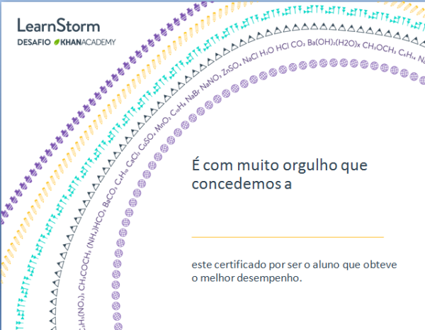
Certificado de: melhor desempenho
01. Elua Melissa Vieira Xavier – 6º ano B
02. Vitória Assis da Silva – 8º ano A

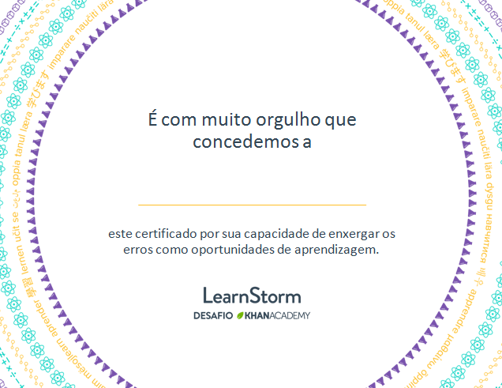
Certificado de: oportunidade de aprendizagem
01. Grazieli Ferreira da Rocha – 6º ano A
02. Vitória Alves dos Santos Galindo – 6º ano A
03. Emilli Danielli Michalski Matias – 6º ano B
04. Gabrieli Pedrosa Ferreira – 6º ano B
05. Maycon Atirson da Silva – 7º ano D
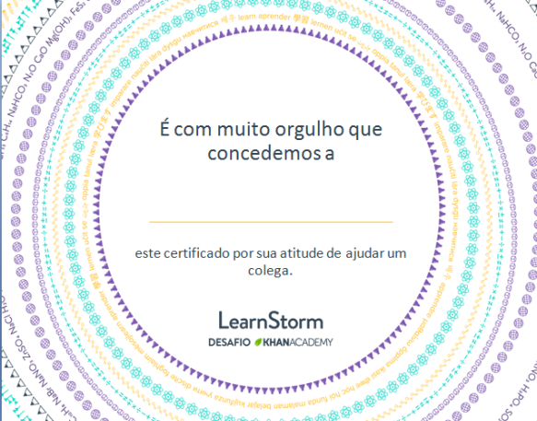

Certificado de: atitude de ajudar um colega
01. Tayná Luana dos Santos – 7º ano C

Medalha:
01. Paulo Kaique da Silva Rodrigues 6º ano B
02. Rayka do Nascimento Vasconcelos 7º ano A
03. Gabriel de Souza Gomes...6º ano D
04. Flávia Guillen Moro...8º ano B
05. Anna Vytória Roque Fonseca 8º ano D
06. Isabella Alves Rodrigues 8º ano D

Certificado de horas para os Professores:
Amarildo Oliveira da Silva: 39 aulas utilizadas – Matemática
Carlos Fernando Firmino: 31 aulas utilizadas – Matemática
Cláudia Lisméia da Silva Moraes Codognotto: 22 aulas utilizadas – Ciências
Ivoni dos Santos Bezerra: 33 aulas utilizadas – Matemática

Atenciosamente: Marcia Ghiraldi Resende
05 de junho de 2018

